苍南县“看不见垃圾”环境整治专班
苍南县“看不见垃圾”环境整治周通报
（第29期）
各乡镇人民政府：
为持续推进我县“看不见垃圾”环境整治工作，全面改善我县全域环境卫生面貌。根据《苍南县“看不见垃圾”环境整治常态化考评办法》要求，现将全县环境整治周进展情况通报如下：
（一）问题点位整治情况。截至11月28日，全县累计发现问题点位246547处（其中乡镇自查发现点位229713处，专班巡查发现点位16834处），完成整治246547处，整治率100%。本期核查点位75处，核查真实率94%。
（二）“整治不力村居”销号情况。截至11月28日，全县评出“整治不力村居”20个，通过验收销号村居1个，剩余19个“整治不力村居”未销号。
（三）垃圾桶撤并情况。截至11月28日，经“看不见垃圾”专班巡查人员核查，撤桶并点率除望里镇（100%）、矾山镇（100%）、凤阳乡（100%）、岱岭乡（100%）、霞关镇（100%）、大渔镇（100%）、莒溪镇（70%）、赤溪镇（60%）、外，其余乡镇均低于60%，其中灵溪镇（10.99%）、钱库镇（16.39%）低于20%。对于主要城区撤桶率已达100%的乡镇，将开展进城区主要道路的垃圾桶排查并纳入统计基数，请相关乡镇做好入城区干道的撤桶工作。
（四）“两定四分”点位运行情况。截至11月28日，各乡镇都已接入环卫一体化平台系统，其中还未全部完成接入的乡镇有：灵溪镇、金乡镇；在分类转运、分类直运体系建设方面，部分乡镇已完成车辆配备，明确收运路线和时间，但均未按规定开展分类收运；在劝导员配备方面，钱库镇、望里镇、矾山镇、赤溪镇、南宋镇、大渔镇、凤阳乡、岱岭乡已按要求完成全部点位配备并上岗到位，桥墩镇、藻溪镇、莒溪镇劝导员已完成配备但未全部在岗，灵溪镇、金乡镇等已有部分点位完成配备并上岗到位，其余乡镇劝导员还未配备到位。
（五）建筑垃圾堆放点运维情况。截至11月28日，根据“看不见垃圾”专班巡查人员核查，在专业运输队伍建立方面，除望里镇、炎亭镇、沿浦镇、凤阳乡、岱岭乡外，其余乡镇均已完成建立并向社会进行公示。在场地管理运维方面，大渔镇场地还未封闭；岱岭乡未落实管理人员进行分拣；凤阳乡仅落实场地，四要素均不具备；其余乡镇已具备场地封闭、专人管理分拣、制度上墙执行等三要素，其中钱库镇、南宋镇场地内垃圾未及时开展分拣；桥墩镇、赤溪镇场地较为脏乱，场地内垃圾未及时开展分拣。

附件：1.苍南县“看不见垃圾”环境整治工作进度表
2.“脏乱垃圾桶”点位曝光台
苍南县“看不见垃圾”环境整治专班
2021年11月29日

附件1
苍南县“看不见垃圾”环境整治工作进度表（截至11月28日）
乡 镇 | 点位  总数 | 自查整改率  （20分） | 看不见垃圾桶（20分） |  |  | 两定四分点位运行 |  |  | 建筑垃圾  堆放点运维  （10分） | 周得分 | 排名
 |  |  | 两定四分  点位数 | 多余垃圾  桶数 | 撤桶  并点率 | 定时投放  （5分） | 劝导员履职  （5分） | 分类运输  （10分）
矾山镇 | 9506 | 89.87% | 20 | 0 | 100.00% | 0 | 5.00 | 0 | 10 | 52.97 | 1
霞关镇 | 8730 | 92.48% | 6 | 0 | 100.00% | 0 | 0 | 0 | 10 | 48.50 | 2
莒溪镇 | 5962 | 93.15% | 7 | 3 | 70.00% | 0 | 1.43 | 0 | 10 | 44.06 | 3
望里镇 | 12995 | 93.50% | 9 | 0 | 100.00% | 0 | 5.00 | 0 | 0 | 43.70 | 4
岱岭乡 | 3084 | 92.47% | 1 | 0 | 100.00% | 0 | 5.00 | 0 | 0 | 43.49 | 5
藻溪镇 | 11167 | 89.80% | 15 | 20 | 42.86% | 2.00 | 4.33 | 0 | 10 | 42.86 | 6
大渔镇 | 5893 | 88.67% | 5 | 0 | 100.00% | 0 | 5 | 0 | 0 | 42.73 | 7
凤阳乡 | 1688 | 86.23% | 2 | 0 | 100.00% | 0 | 5.00 | 0 | 0 | 42.25 | 8
赤溪镇 | 7633 | 92.97% | 9 | 6 | 60.00% | 0 | 5.00 | 0 | 6 | 41.59 | 9
马站镇 | 13630 | 90.38% | 20 | 20 | 50.00% | 2.00 | 0 | 0 | 10 | 40.08 | 10
南宋镇 | 7153 | 94.04% | 2 | 6 | 25.00% | 2.50 | 5.00 | 0 | 8 | 39.31 | 11
桥墩镇 | 14561 | 93.21% | 12 | 22 | 35.29% | 1.67 | 3.75 | 0 | 6 | 37.12 | 12
金乡镇 | 22533 | 91.50% | 41 | 56 | 42.27% | 0 | 0.12 | 0 | 10 | 36.87 | 13
钱库镇 | 19482 | 89.99% | 60 | 306 | 16.39% | 0 | 5.00 | 0 | 8 | 34.28 | 14
灵溪镇 | 72853 | 95.69% | 358 | 2899 | 10.99% | 0 | 2.79 | 0 | 10 | 34.13 | 15
宜山镇 | 16107 | 91.40% | 21 | 72 | 22.58% | 0.48 | 0 | 0 | 10 | 33.28 | 16
沿浦镇 | 9233 | 90.49% | 7 | 13 | 35.00% | 0 | 0 | 0 | 0 | 25.10 | 17
炎亭镇 | 4337 | 84.80% | 6 | 12 | 33.33% | 0 | 0 | 0 | 0 | 23.63 | 18
备注：1.自查整改率=（累计自查数+新增自查数×核查真实率）/(累计点位数+新增县级巡查数×10）；2.撤桶并点率=两定四分点位数/（两定四分点位数+多余垃圾桶数）；3.周得分不计“四边三化”和村居环境巩固得分。
附件2
“脏乱垃圾桶”点位曝光台
序号 | 乡镇 | 街道/小区 | 典型点位
1 | 灵溪镇 | 江滨路 | 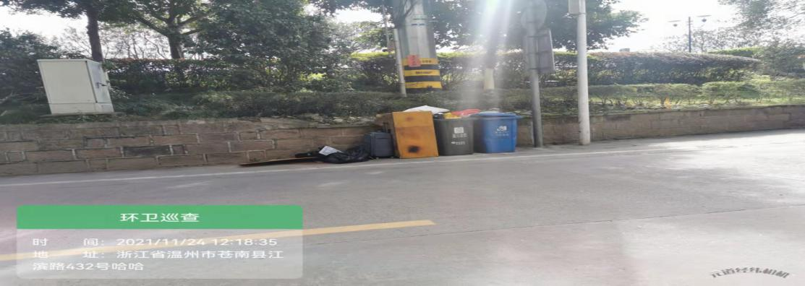
2 | 灵溪镇 | 仁英路 | 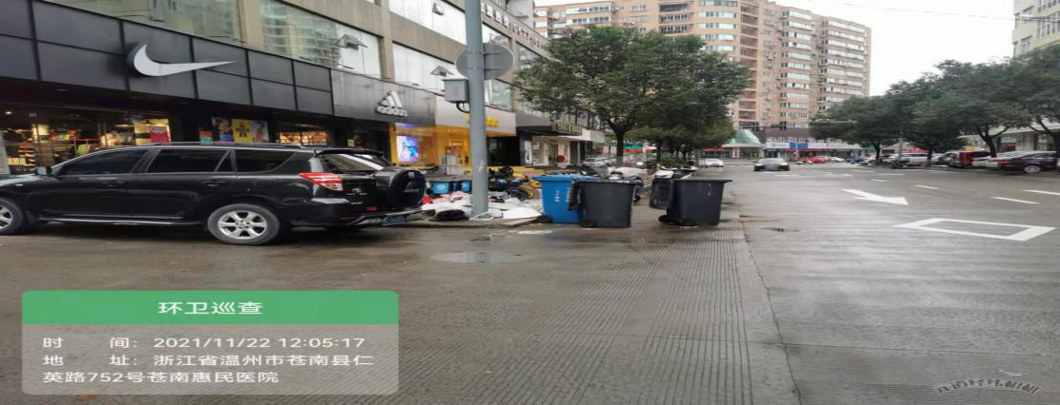
3 | 金乡镇 | 城北大街 | 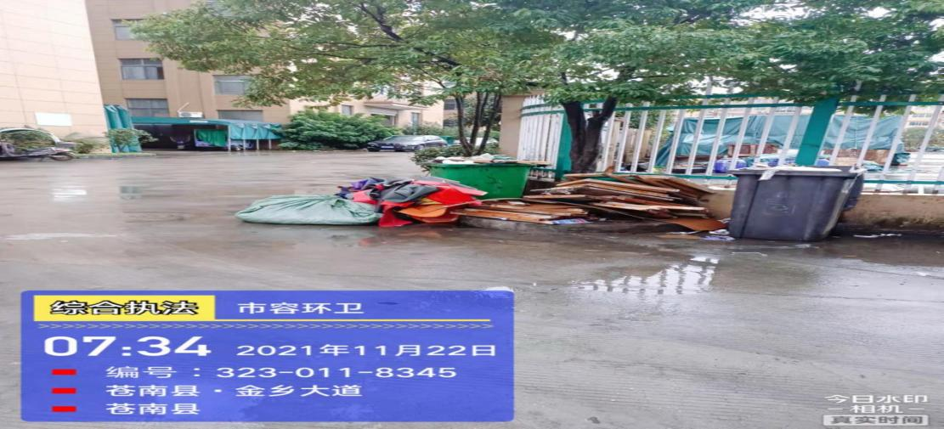
4 | 金乡镇 | 东风大道 | 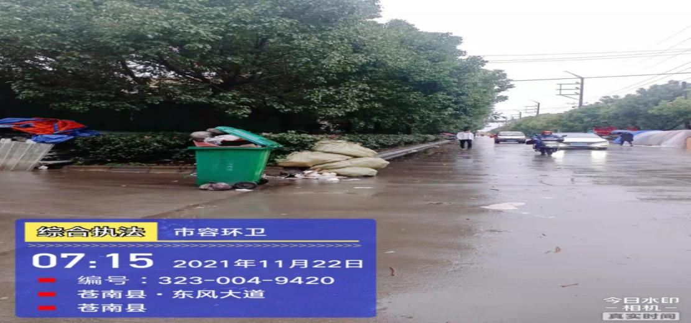
5 | 金乡镇 | 园兴路 | 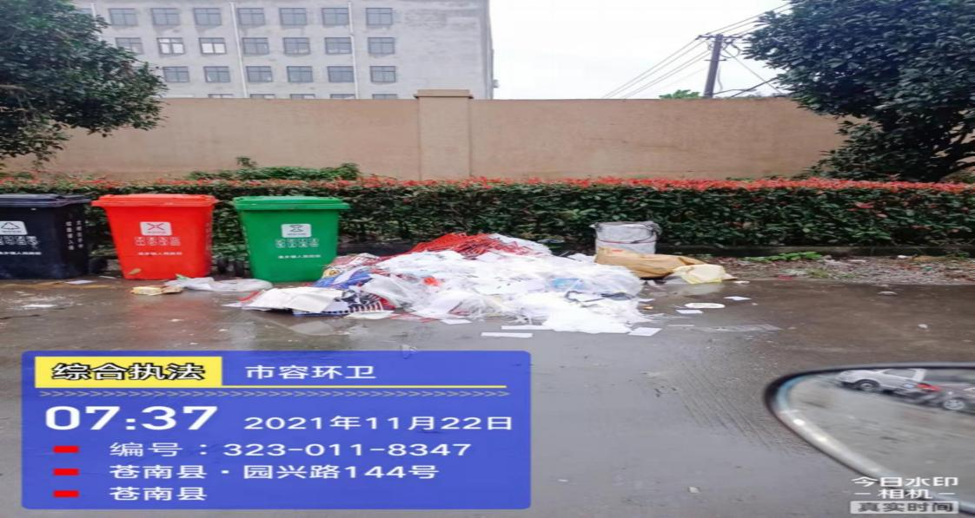
6 | 钱库镇 | 绿波南路 | 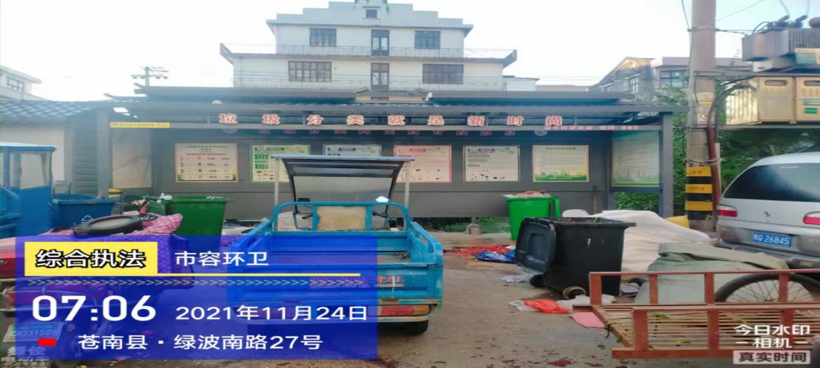
7 | 钱库镇 | 南国佳园 | 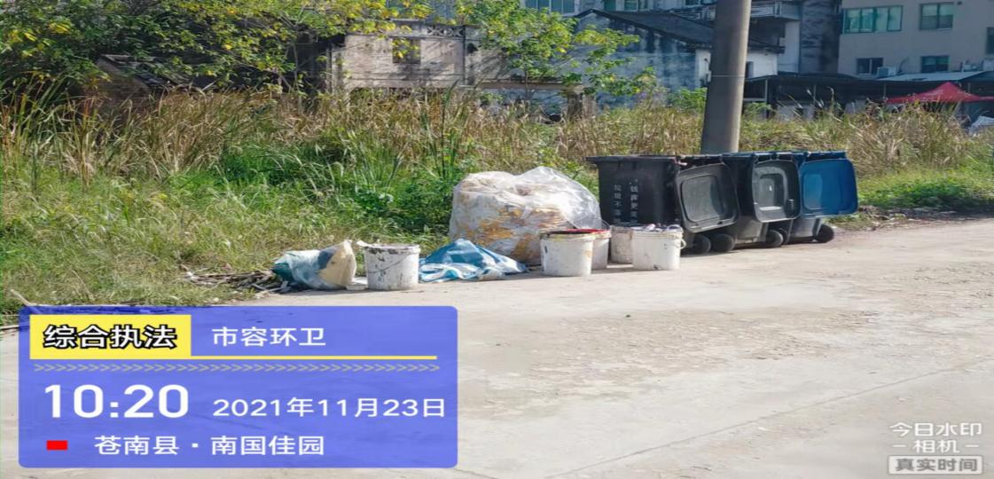
8 | 宜山镇 | 建兴路 | 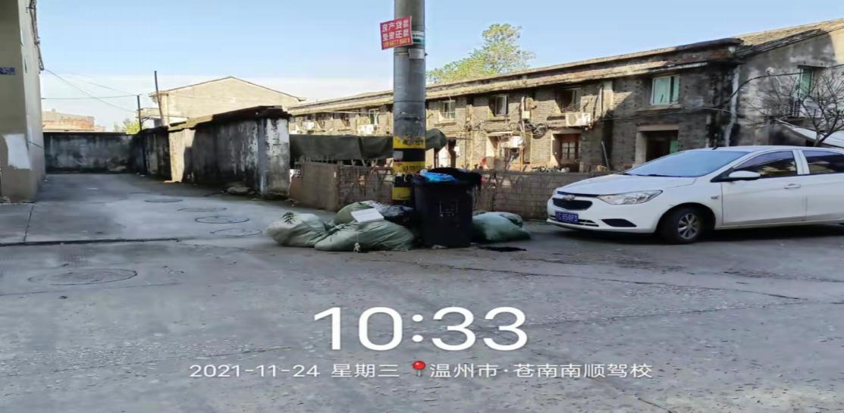
9 | 桥墩镇 | 云山西街 | 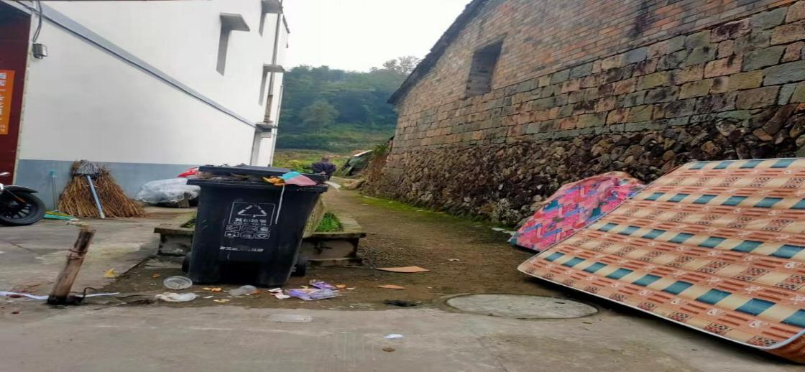
10 | 炎亭镇 | 海滨路 | 